翻墙过程笔记

- 按照这个网址
https://github.com/Shadowsocks-Wiki/shadowsocks/blob/master/2-windows-settings.md

- 服务器二维码
- 
- 或者：（不过这个不好用）


二维码扫描后，点确定
- 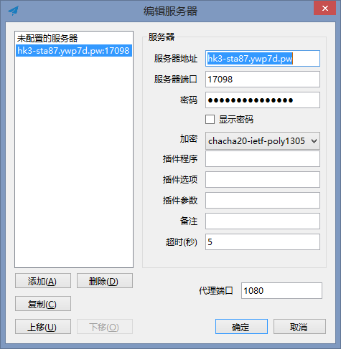
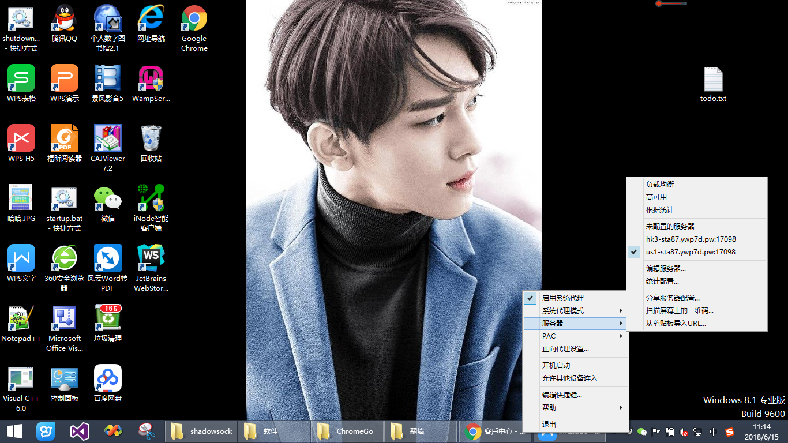

7.chrome浏览器需要插件
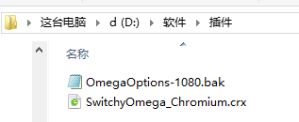
是图中的第二个，加在chrome的扩展程序里，直接拖过去：
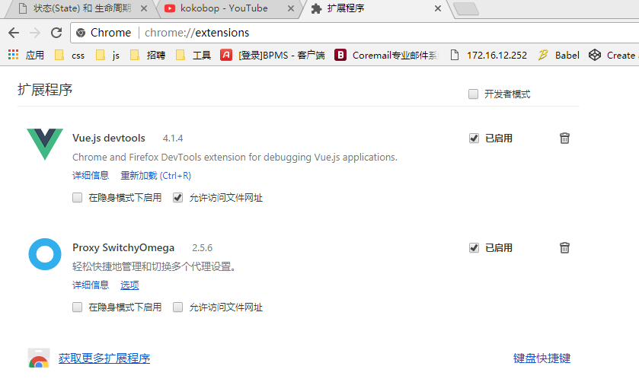

图中第一个文件是按流程安装时没有走到的.json文件，点击Proxy SwitchOmega ，然后在这里添加：
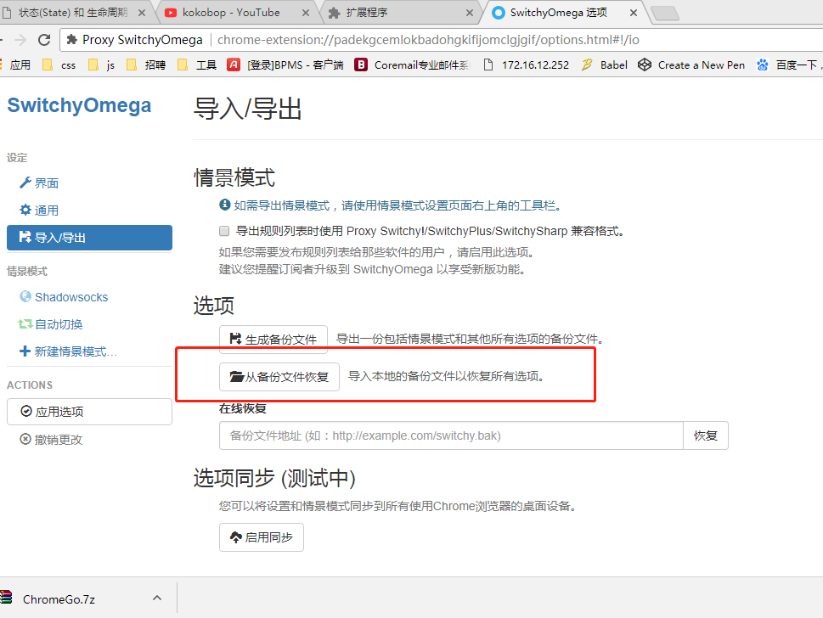

这就可以访问国外网站啦！大功告成！
纪念一下：
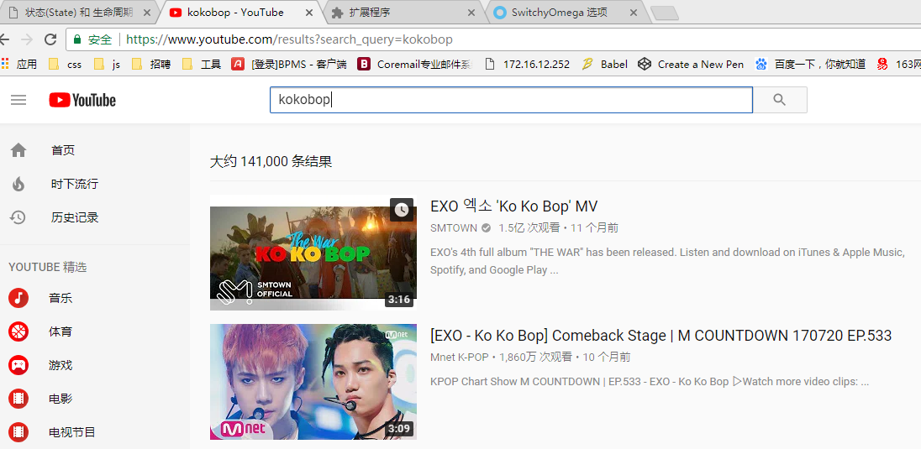

还有一点：

注意switch的选择，如图：
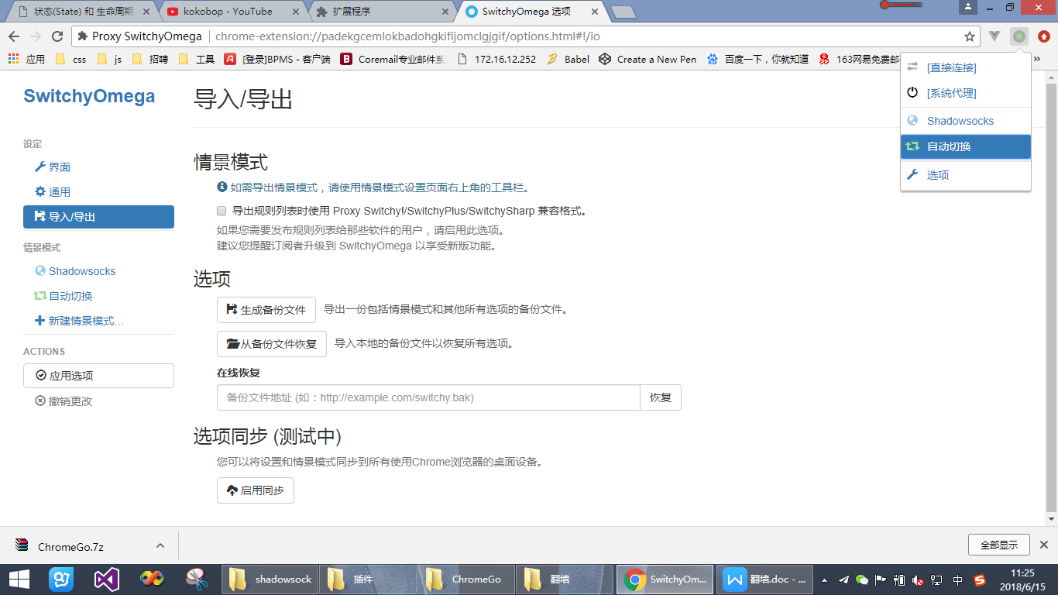

附加：
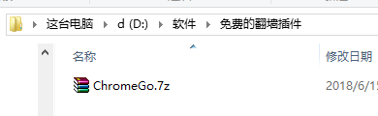
这个里面有从github上下载的很多免费的翻墙软件，是直接集成了shadowsockets和chrome插件的，很好，但有时不稳定。

